Частное дошкольное образовательное учреждение «Детский сад № 262
открытого акционерного общества «Российские железные дороги»

Аналитический отчет о работе
подготовительной к школе
группы «Гномики»
за 2019-2020 учебный год

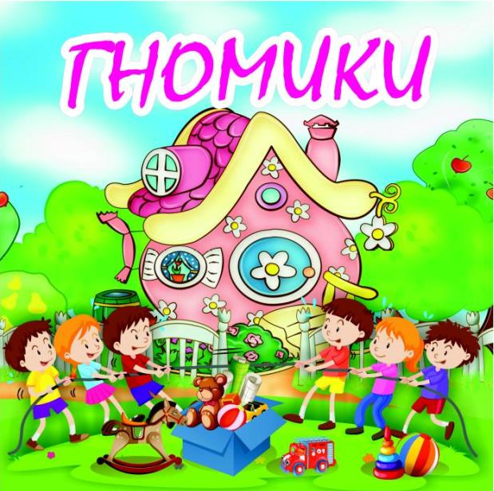

Выполнил:
Воспитатель Мойсеенко О.В.

Образовательная деятельность в подготовительной группе осуществлялась по образовательной рабочей программе для детей 7-го года жизни, разработанный, на основе примерной общеобразовательной программе дошкольного образования «От рождения до школы».
Состав группы на конец учебного года: всего 28 детей, из них 14 мальчиков и 14 девочек в возрасте от 6 до 7 лет.
В течение года дети развивались согласно возрасту, изучали программный материал и показали позитивную динамику по всем направлениям развития.
Работа группы осуществлялась исходя из основных годовых задач и в соответствии с годовым планом работы «Детского сада № 262» на 2019 - 2020 учебный год.
Перед воспитателем группы были поставлены следующиецели и задачи:
Цель: Разностороннее и целостное развитие ребёнка, с учётом его физического и психического развития, индивидуальных возможностей, интересов и способностей; готовности к обучению в школе.
Программные задачи подготовительной группы:
Охрана жизни и укрепления физического и психического здоровья детей;
Расширять представления о предметах и явлениях окружающей действительности, растительном и животном мире, труде людей. Воспитывать любовь к Родине, родному городу, селу.
Развивать умение наблюдать, анализировать, сравнивать, выделять характерные, существенные признаки предметов и явлений, обобщать их по этим признакам.
Совершенствовать все стороны речи: добиваться чистого произношения всех звуков родного языка. Расширять и активизировать словарь, обучать простым формам монологической речи, положительное отношение к труду, желание систематически выполнять посильные трудовые обязанности, делать полезное окружающим.
Воспитывать дружеские взаимоотношения между детьми, привычку играть, трудиться, заниматься сообща, стремление порадовать старших хорошими поступками. Воспитывать дружбу между детьми разных национальностей.
Развивать волевые качества: умение ограничивать свои желания, преодолевать препятствия, стоящие на пути достижения цели, подчиняться требованиям взрослых и выполнять установленные нормы поведения, в своих поступках
следовать хорошему примеру.
Воспитывать любовь и интерес к музыке, живописи, литературе.
Продолжать развивать способность эстетического восприятия действительности и произведений искусства, умение чувствовать их характер, настроение, замечать выразительные средства.
Продолжать обучать практическим навыкам рисования, лепки, выразительного чтения, рассказывания, развивать певческие навыки и исполнительские умения в танцах.
Развивать художественно-творческие способности детей: поэтический и музыкальный слух, чувство цвета, ритма, формы, композиции.
А также взаимодействие с семьёй для обеспечения полноценного развития ребёнка и развитие готовности к обучению в школе, формирование компетентностей, обеспечивающих благоприятную адаптацию и успешное вхождение в новую социальную ситуацию.
Наши дети за год подросли и стали более выносливы физически, снизилась утомляемость (по сравнению с началом учебного года), фон настроения стал более спокойным и менее подверженным разным перепадам. Теперь дети стали более значимыми и интересными друг для друга. Они стремятся к партнёрству в играх, больше сформировались гендерные предпочтения.Заметно повысилась потребность в новых знаниях, впечатлениях, ощущениях, проявляющаяся в любознательности и любопытстве ребят. Большим шагом в развитии стала способность делать определенные выводы и выстраивать умозаключения, что является свидетельствомотрыва мышления от непосредственной ситуации.
С целью достижения поставленных задач в течение года соблюдался режим дня и все санитарно-гигиенические требования к пребыванию детей в ДОУ.
С детьми систематически проводилась организованная образовательная деятельность в соответствии с программой Детского сада. Поставленные цели и задачи достигнуты в процессе осуществления разнообразных видов деятельности: игровой, коммуникативной, трудовой, познавательно-исследовательской, продуктивной, музыкально - художественной и чтения.
Планируя воспитательно-образовательную работу в группе, старались методически грамотно распределять деятельность детей в течение дня, учитывая возрастные и индивидуальные особенности каждого ребёнка и, думаю, удалось добиться неплохих результатов.

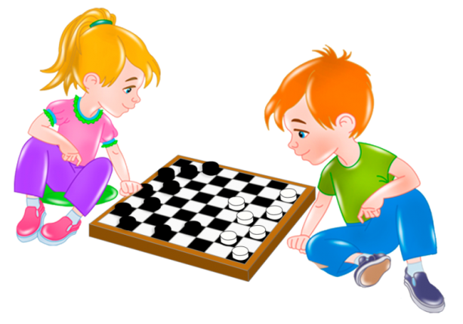
Дети научились многому:
Направление «Социально-коммуникативное развитие»:
В группе всегда доброжелательная, позитивная
атмосфера. Дети дружные, контактные, мальчики играют
дружно с девочками, уступают, конфликты между детьми возникают редко и быстро разрешаются.В группе усваиваются навыки социального поведения, нравственных норм во взаимодействии детей друг с другом в различных видах совместной деятельности - игровой, трудовой, изобразительной и др. Дети легкоидут на контакт со сверстниками и взрослыми, принимают участие в подготовке, проведении праздников. Участвуют в ролевых, строительных играх. Явных, ярких лидеров в группе нет ни среди мальчиков, ни среди девочек, претендующих на лидерство 2-3 ребенка.Дети умеют договариваться друг с другом в игре, подчиняются правилам игры,принимают и понимают взятые на себя роли, используют различные источники информации, способствующие обогащению игры(кино, литература, экскурсии, презентации и др.)Умеют создавать предметно-игровую среду, используя имеющийся материал, предметы-заместители и др.
В дидактических играх могут оценивать свои возможности и без раздражения, достойно воспринимать проигрыш, могут объяснять правила игры сверстникам.
После просмотра спектакля пытаются оценить игру актёров, используемые средства художественной выразительности и оформления постановки.

Направление «Познавательное развития»
Положительное влияние на развитие познавательных
способностей оказало использование нетрадиционных методик:
«Танграм», головоломки и др.Умеют считать (отсчитывать)
до 20 (большинство).Умеют пользоваться количественными и
порядковыми числительными в пределах 10, отвечать на вопросы:
Сколько? Который, какой по счёту? Уравнивать неравные группы
предметов двумя способами (удаление и добавление единицы).Сравнивать предметы на глаз по длине, ширине, высоте, толщине проверять точность определений путём наложения и приложения.Размещать предметы различной величины в порядке возрастания и убывания.Знают характерные особенности знакомых геометрических фигур.У некоторых детей имеются затруднения ориентироваться в пространстве, на листе бумаги в называниипоследовательности времен года, месяцев, частей суток и дней недели.

Направление «Речевое развитие»
Речь детей стала главным средством общения детей,
дети участвуют в беседе, пытаются оценивать ответы и
высказывания сверстников. Словарный запас
достаточный.Составляют по образцу рассказы по
сюжетной картине, по набору картинок, пересказывают
небольшие литературные произведения. Следует обратить внимание на выразительность чтения, многие дети читают торопливо, монотонно, тихо.
Дети имеют представления о понятиях «звук», «слог», «слово», «предложение». Называют в последовательности слова в предложении, звуки и слоги в словах.
Находят в предложении слова с заданным звуком, многие правильно определяют место звука в слове, определяют позицию звуков (в начале, середине, конце слова). Умеют подбирать к существительным несколько прилагательных, используют основные части речи, а также использует синонимы и антонимы.
В целом речевое развитие речи детей соответствует норме.

Направление «Художественно - эстетическое развитие»
В рисовании создают сюжетные изображения предметов, коллективные и индивидуальные рисунки, декоративные, предметные и сюжетные композиции на темы окружающей жизни.
Используют разные имеющиеся изобразительные материалы, цвета и оттенки.Умеют выполнять узоры народного декоративно-прикладного искусства.
В лепке лепят предметы разной формы, создают сюжетные композиции, передавая пропорции и движение фигур.
Пытаются создавать изображения по мотивам народных игрушек.
Умеют выполнять декоративные композиции способами налепа и рельефа.
В аппликации создают предметные изображения и сюжетные композиции, используя разнообразные приёмы вырезывания, обрывания бумаги.
Результаты детского труда по ИЗО регулярно выставляются в приемной
группы и используются для оформления детского сада, за их качеством
могут проследить родители и администрация в течение года.

Направление «Физическое развитие»
Умеют правильно выполнять движения в разных видах и разных формах
двигательной деятельности.
Умеют выполнять действия по сигналу воспитателя.
Используя считалки, выбирают на ведущие роли в подвижных играх, стараются выполнять правил игры.
Самостоятельно используют имеющийся физкультурный инвентарь и атрибуты для подвижных игр.
Участвуют в физкультурных праздниках, досугах, развлечениях.
Имеют представления о ЗОЖ, понимают важность физических упражнений для здоровья и закаливания организма.
Во время выполнения физических упражнений умеют поддержать дружеские отношения.
Умеют:
- бегать, сохраняя равновесие, изменяя направление,
- соблюдать темп бега в соответствии с указанием воспитателя.
- сохранять равновесие при ходьбе и беге по ограниченной плоскости, перешагивая через предметы.
- выполнять упражнения на равновесие.
- перестраиваться в колонну по трое, четверо,
Повороты в разных направлениях, прыжки через скакалку у некоторых детей не получаются.
Имеются дети, требующие дополнительной, индивидуальной работы по усвоению программного материала из-за долгих пропусков по болезни, несоответствие возрасту. В течение года родителям в консультациях и личных беседах давались советы и рекомендации по лучшему усвоению программного материала и занятий с детьми дома.
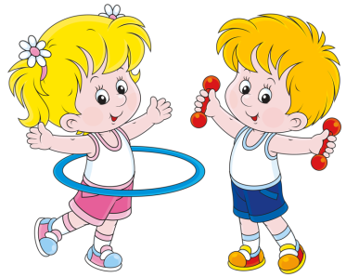
Оценить динамику достижений воспитанников, эффективность и сбалансированность форм и методов работы позволяет мониторинг достижения детьми планируемых итоговых результатов освоения программы, который проводится три раза в год: в начале, середине и в конце учебного года.
Итоговый результат освоения программы подготовительной
группы составил 86%. Анализ выполнения требований к
содержанию и методам воспитания и обучения, а также
анализ усвоения детьми программного материала в целом
показывают позитивную динамику по всем направлениям
развития.

Положительной оказалась работа по обновлению предметно - развивающей среды в начале учебного года, были приобретены игрушки и дидактические пособия в соответствии с возрастом детей, которые находятся в доступном и удобном месте. Дети могут самостоятельно выбирать вид деятельности.

В течение года в группе были проведены следующие мероприятия с детьми:
1. Праздничные утренники развлечения: «Осень», «День матери», «Новыйгод», «8 Марта», «День защитника Отечества», «День Победы», «Выпускной бал».
2. Тематические недели: «Неделя Здоровья», «Масленица», «Неделя Космоса», «День Земли», «Пасха».
3.Участие детей и родителей в проводимых конкурсах организованныхв
соответствии с годовым планом работы «Детского сада № 262» на 2019 - 2020 учебный год.

В течение года воспитательМойсеенко Оксана Валерьевнав соответствии со своей темой самообразования проводила НОД по распространению своего педагогического опытадля коллег, участвовала в конкурсе «Выготский-2019» (https://www.youtube.com/watch?v=T05cSjzdY3s)
был получен сертификат участника. Повышала свойпрофессиональный уровень: прошла учебу в АНО ДПО «СИППИСР», выдано удостоверение о повышение квалификации по теме «Познавательное развитие дошкольников в соответствии с ФГОС ДО», были поданы документы в аттестационную комиссию на установление категории,участвует в конкурсах международного, краевого, всероссийского и отраслевого уровней.
Дети вместе с воспитателем приняли участие в муниципальных конкурсах, отраслевых конкурсах-выставках были заняты призовые места.

Все достижения воспитателя размещены на сайте Детского сада № 262detsad262oаorzd.ru

В период САМОИЗОЛЯЦИИ активно приняли участие в создании видео роликов посвященных 75 лет Великой Победе!» «Памяти героев посвящается…»(https://www.youtube.com/watch?v=s6KWNKvFERI&t=127s )ролик занял 1 место в Международном творческом конкурсе «Великой победе – 75! Путь мужества и славы», номинация: «Социальный ролик», «Спасибо за Победу» ролик занял 2 место вIX Международного профессионального конкурса «Гордость России» номинация: «Мой Дед, горжусь тобой».
( https://www.youtube.com/watch?v=BMivy5AbVIQ&t=89s). Приняли участие в международном конкурсе «ЗДОРОВЬЕ ПЛАНЕТЫ? В МОИХ РУКАХ!», во всероссийской акции «Эколята-Дошколята»(ждем результатов).

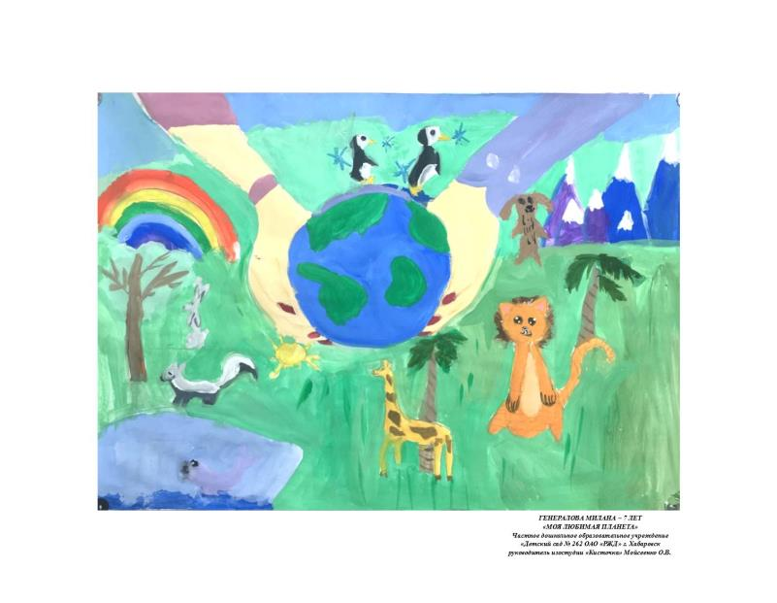

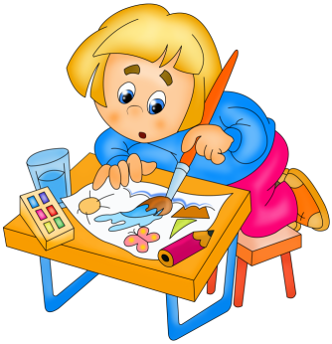

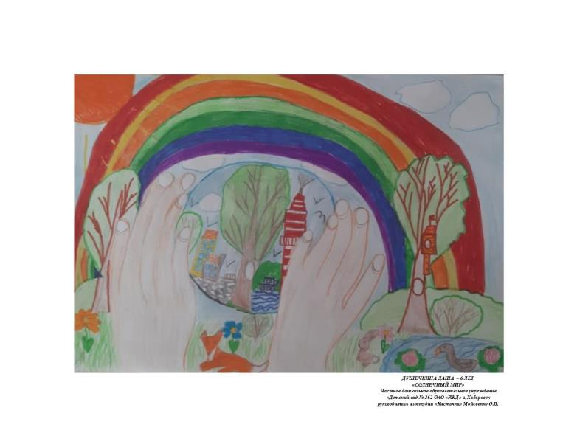

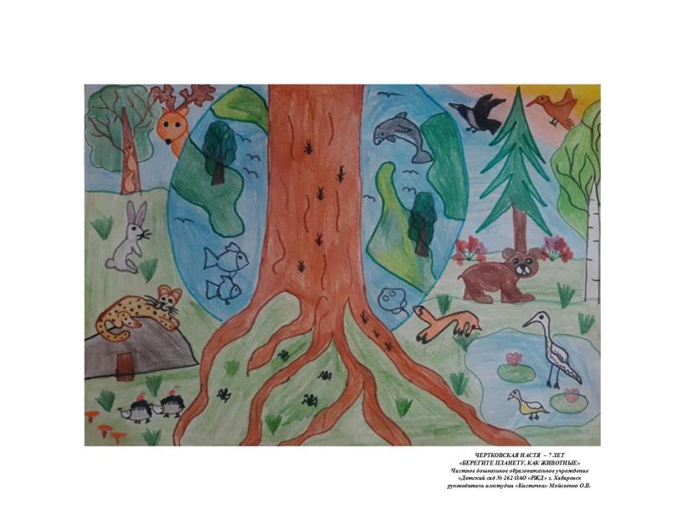

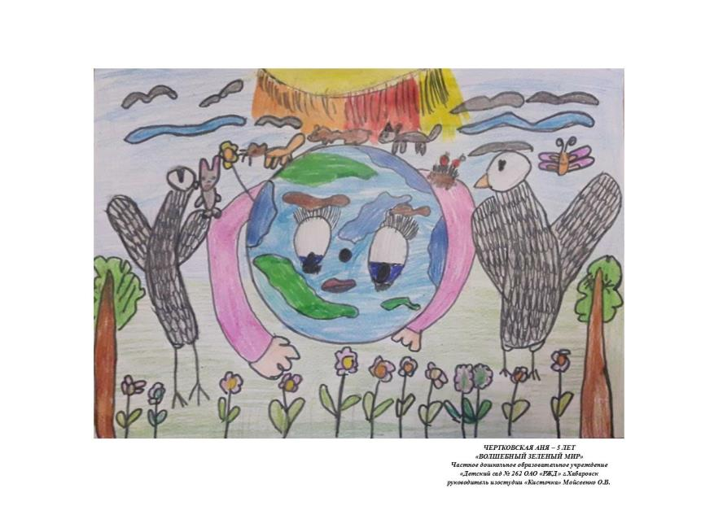

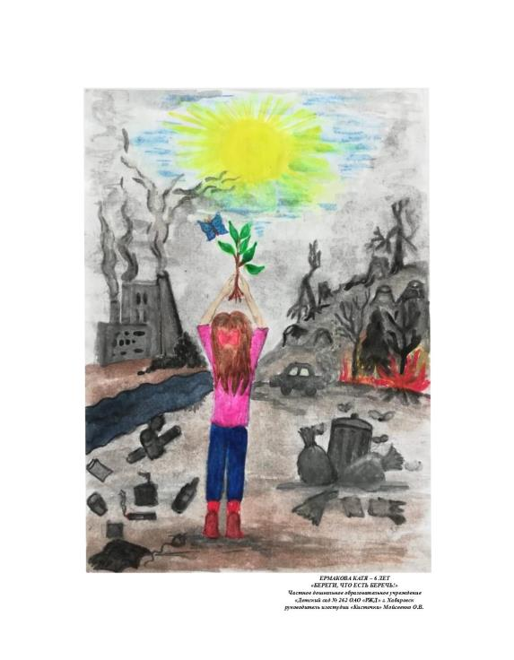

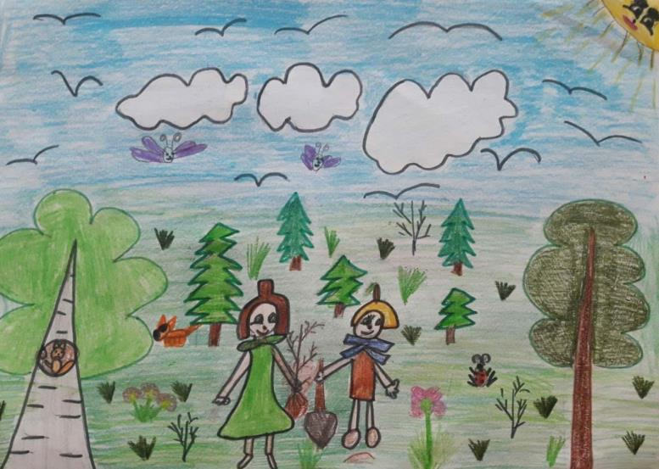

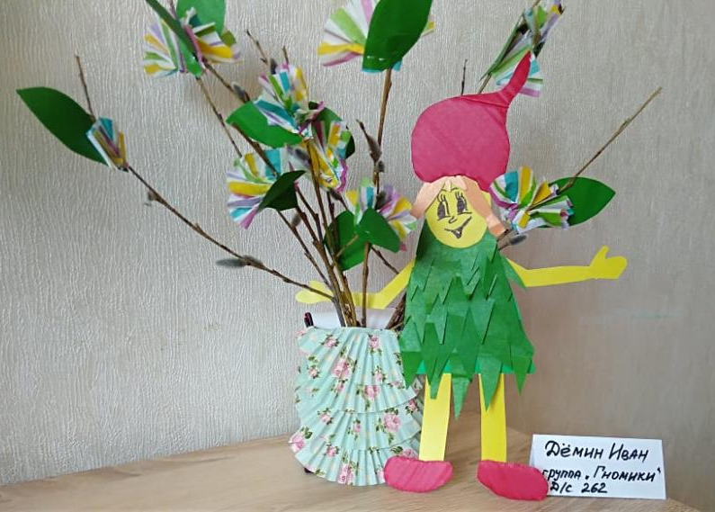

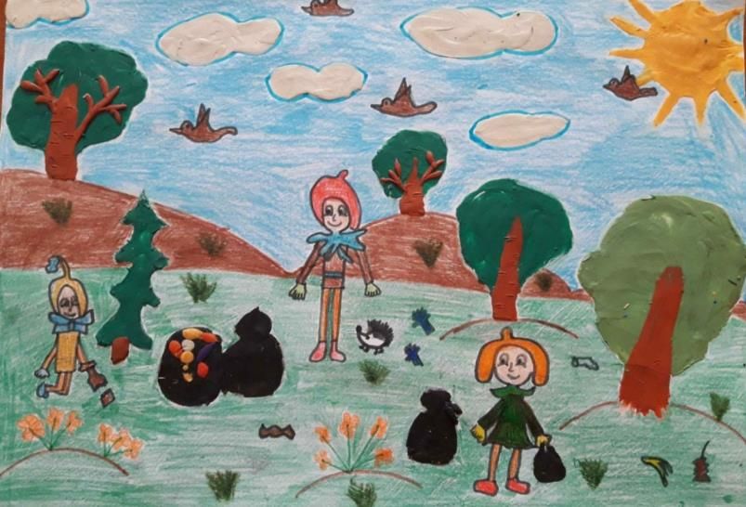

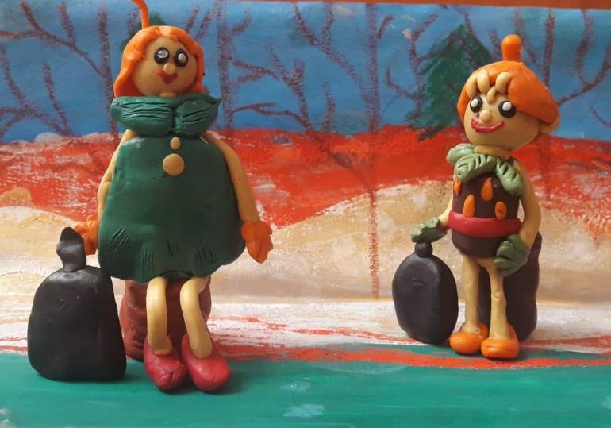

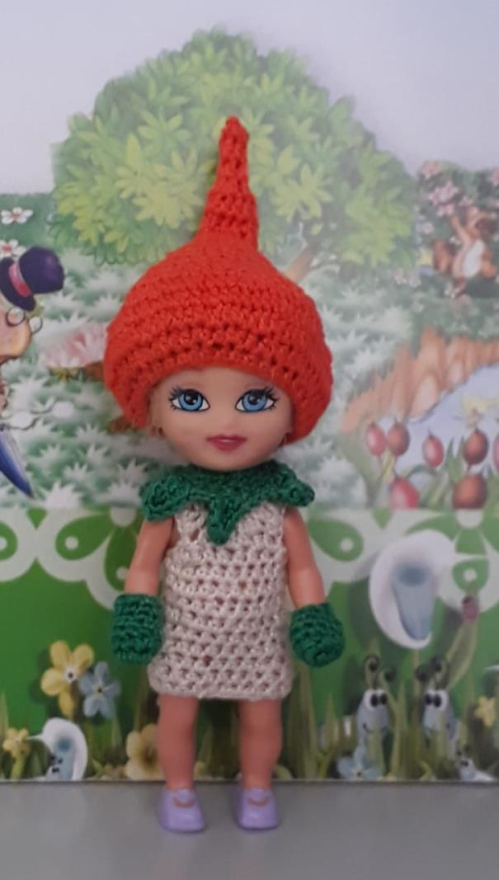

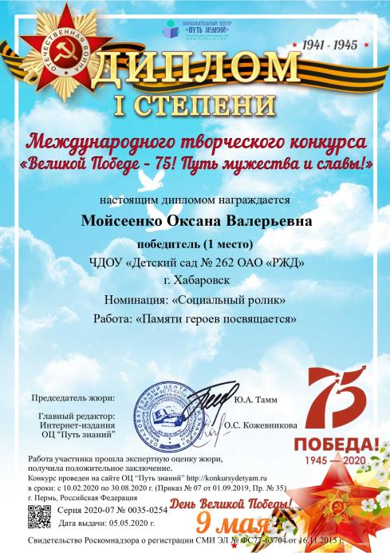

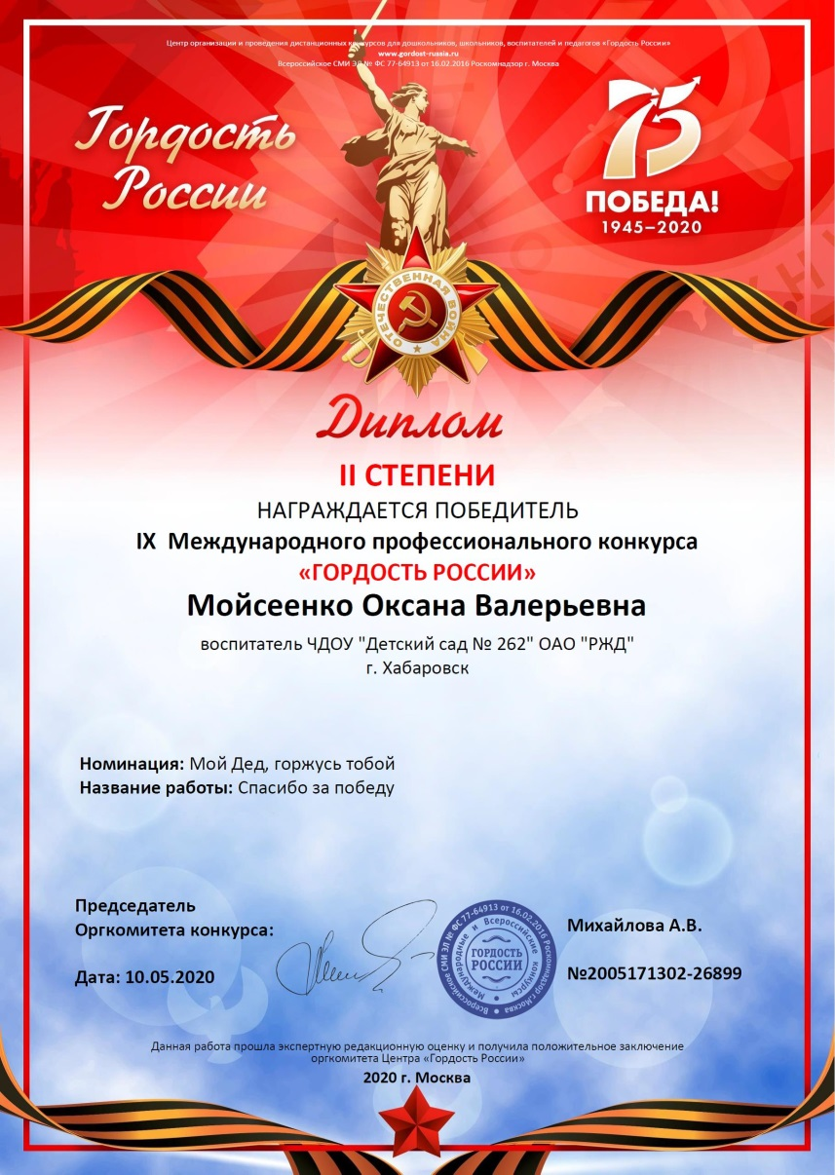

В течение года в группе проводилась работа по взаимодействию с родителями, в соответствии с планом работ, в которых указаны все совместные мероприятия, консультации, родительские собрания, проекты и конкурсы. В свою очередь активные родители участвовали во всех совместных мероприятиях группы и ДОУ.
Развитие ребёнка зависит от того, где, в каком окружении он растёт, кто его воспитывает и как организовано воспитание, 2 ребенка воспитываются в многодетных семьях, 1 ребенок в неполной семье, остальные семьи полные.
Во всех семьях воспитанию детей уделяется должное внимание.Результаты деятельности подготовительной группы за текущий учебный год были проанализированы, сделан вывод о том, что в целом работа проводилась целенаправленно и эффективно.

